4 октября в нашей школе состоялся концерт ко «Дню учителя». Учащиеся 4 «В» класса подготовили стихи для уважаемых учителей.

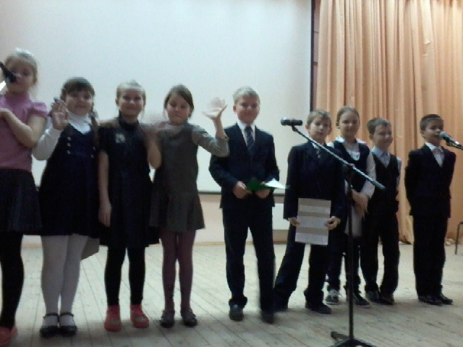
За долгий, добрый, честный труд
Вам памятник не ставят
Пусть ваши все ученики
Своим трудом вас славят!
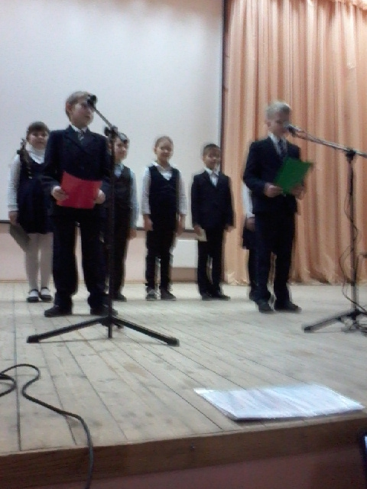
Ваш подвиг виден всей стране
От севера до юга
Тот проторил тоннель в горе
Другой спасает друга!
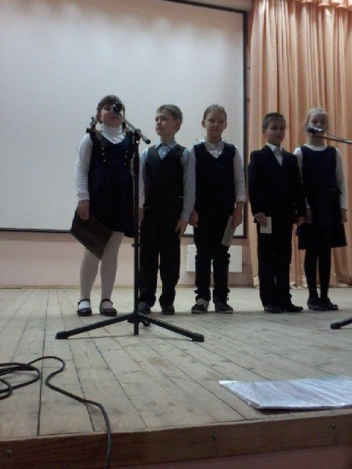

А третий у доски стоит,
Четвертый поле пашет
И каждый –каждый ученик
Спасибо громко скажет!

